Multiline textbox on iPad:
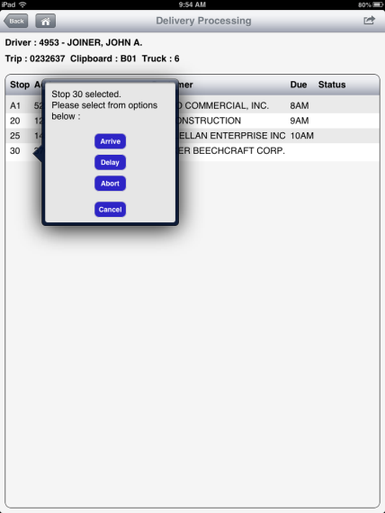

Multiline textbox on Android:
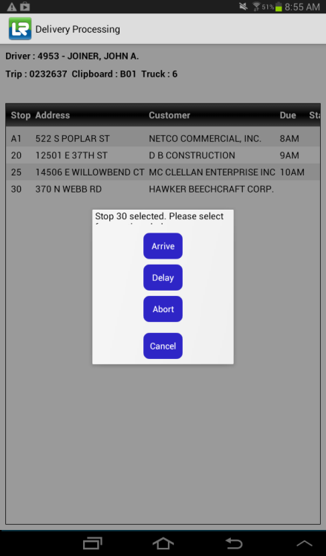

Code for Procedure ‘ShowContextMenu’

// =======================================================================
// Function ShowContextMenu:
// =======================================================================
// This procedure displays a context menu based upon the data structure
// passed.
// =======================================================================
P ShowContextMenu...
P B export
D PI
D inSystemInfo...
D likeds(tLRSystemInfoDS) const
D ioContextMenu...
D likeds(tLRNG_contextMenu)
D ioSavedState...
D likeds(tLRNG_SavedStateDS)

// =======================================================================
// - Local Constants -
// =======================================================================

D FIRST_OPTION_ROW...
D C 2

// =======================================================================
// - Local Variables -
// =======================================================================

D cnt...
D S like(tInt) inz
D optCnt...
D S like(tInt) inz
D dspCnt...
D S like(tInt) inz

/free

// Count non-empty options if option count not specified
if ioContextMenu.optCnt > 0;
optCnt = ioContextMenu.optCnt;
else;
for cnt = 1 to MAX_CONTEXT_MENU_OPTIONS;
if ioContextMenu.opts(cnt).text <> *blanks;
optCnt += 1;
else;
ioContextMenu.optCnt = optCnt;
leave;
endif;
endfor;
endif;

// Start using the container
LRNG_UsingEx(*off : ioContextMenu.container);

LRNG_SetProperty(
'showPopOver' : TRUE
);

// Start using the popover form
LRNG_Using('popOver');

LRNG_SetProperties(
'type : form' :
'grid.col%1.width : fit' :
'grid.row%1.height : fit'
);

ApyFmt(%trim(ioContextMenu.container) +
'.popOver' :
inSystemInfo : ioSavedState);

// Message field
LRNG_Using('fields.txtMsg');

LRNG_SetProperties(
'type : textBox' :
'editable : FALSE' :
'value : ' + %trim(ioContextMenu.msg) :
'layout.col : 1' :
'layout.row : 1' :
'layout.width : fit,,250' :
'layout.height : fit' :
'multiLine : TRUE'
);
ApyFmt(%trim(ioContextMenu.container) +
'.popOver' +
'.fields.txtMsg' :
inSystemInfo : ioSavedState);

// Override theme values applied
LRNG_SetProperties(
'multiLine : TRUE'
);

LRNG_EndUsing ();

// Put buttons on a new form for placement control
LRNG_Using('fields.frmBtn');

LRNG_SetProperties(
'type : form' :
'layout.cols : -1' :
'layout.col : 1' :
'layout.row : ' + %char(FIRST_OPTION_ROW) :
'layout.width : fit' :
'layout.height : fit' :
'grid.hAlign : center'
);

ApyFmt(%trim(ioContextMenu.container) +
'.popOver' +
'.fields' +
'.frmBtn' :
inSystemInfo : ioSavedState);

// Menu Option Fields
for cnt = 1 to optCnt;

if ioContextMenu.opts(cnt).enabled = TRUE;

LRNG_Using('fields.btnOpt' + %char(cnt));

LRNG_SetProperties(
'type : button' :
'text : ' + %trim(ioContextMenu.opts(cnt).text) :
'hAlign : center' :
'layout.col : 1' :
'layout.row : ' +
%char(dspCnt + 1) :
'layout.width : fit' :
'onClick : ' +
%trim(ioContextMenu.opts(cnt).action)
);
ApyFmt(%trim(ioContextMenu.container) +
'.popOver' +
'.fields.frmBtn' +
'.fields.btnOpt' +
%char(cnt) :
inSystemInfo : ioSavedState);

// Return fully qualified context of each button
ioContextMenu.opts(cnt).context =
%trim(ioContextMenu.container)
+ '.popOver'
+ '.fields.frmBtn'
+ '.fields.btnOpt'
+ %char(cnt);

LRNG_EndUsing ();

dspCnt += 1;

endif;
endfor;

// 'Cancel' button
LRNG_Using('fields.btnCancelContext');

LRNG_SetProperties(
'type : button' :
'text : Cancel' :
'hAlign : center' :
'layout.col : 1' :
'layout.row : ' +
%char(dspCnt + 2) :
'layout.width : fit' :
'onClick : BTNCANCELCONTEXTONCLICK'
);

ApyFmt(%trim(ioContextMenu.container) +
'.popOver' +
'.fields.frmBtn' +
'.fields.btnCancelContext' :
inSystemInfo : ioSavedState);

LRNG_EndUsing ();

LRNG_EndUsing ();

LRNG_EndUsing ();

LRNG_EndUsing ();

return;

/end-free

P ShowContextMenu...
P E

Context menu templates:
/if defined(tDfn_ContextMenu)
D tLRNG_contextMenu...
D DS qualified template
D container...
D like(tLRNG_container)
D inz('/form')
D msg...
D like(tLRNG_message)
D inz('Please select option below.')
D optCnt...
D like(tInt) inz
D opts...
D likeds(tLRNG_contextMenuOption)
D dim(MAX_CONTEXT_MENU_OPTIONS)
D inz(*likeds)

D tLRNG_contextMenuOption...
D DS qualified template
D text...
D like(tLRNG_name) inz
D action...
D like(tLRNG_RqstAct) inz
D enabled...
D like(tSw) inz(TRUE)
D context...
D like(tLRNG_UIContext) inz
/undefine tDfn_ContextMenu
/endif

